**平成28年度　多面的機能発揮促進事業**

**中国四国農政局長表彰優秀賞組織**

**【環境保全型農業直接支払】**

**「みさと」**（島根県邑智郡美郷町）

|  |  |
| --- | --- |
| **（１）取組概要**  ○取組内容：有機農業、５割低減と緑肥作付の取組  ○取組面積：662ａ(有機562a､緑肥 100a)  (平成27年度)  ○対象作物：水稲、そば、野菜  **（２）構成員数**（うち取組農業者数）  　○会員８名（８名） | C:\Users\yuuji_ogawa\AppData\Local\Microsoft\Windows\Temporary Internet Files\Content.IE5\9E2K28P9\MC900046108[1].wmf |

【組織の取組概要】

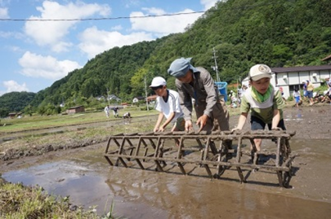「美郷町の豊かな自然環境を守りながら、安全安心な農産物を生産する（真の意味での豊かな生活を送る）」という想いを共有し、従来から有機農業、環境保全型農業の取組とともに勉強会等を通じて技術の研鑽を重ねてきた仲間達が中心となり、平成27年度の本交付金要件改正を契機に本研究会を設立しました。

地元小学生との米づくり体験や生き物調査など、次世代を担う子供たちに環境に配慮した農業の大切さを伝える取組を積極的に行うなど、組織化を契機に活発な活動を展開しています。

地元小学生との昔ながらの農具を使っての米づくり

【主な取組内容】

○　有機ＪＡＳ認証や島根県の特別栽培農産物認証を取得し、環境保全型農業を展開するとともに、県農業技術センターと連携し、技術向上に向けた取組を展開しています。

○　地元小学生との米づくりや有機米の供給先である町外の保育園の園児等を対象とした農作業体験等、広く環境保全型農業への理解を深める活動を展開しています

○　町や関係機関により新たに設立された「美郷町有機農業推進協議会」の中心メンバーとなり、有機農業セミナーの開催等有機農業の推進・拡大に貢献しています。

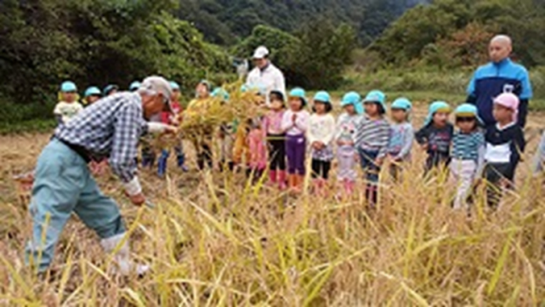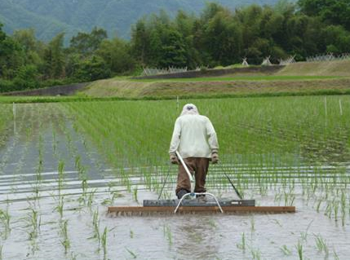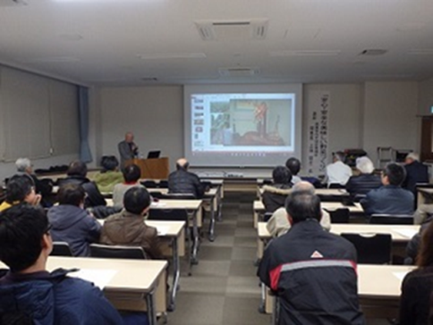

有機農業セミナーの様子

町外の保育園との農作業体験を通じた交流会

県農業技術センターとの連携による

「歩行型チェーン除草機」の実証